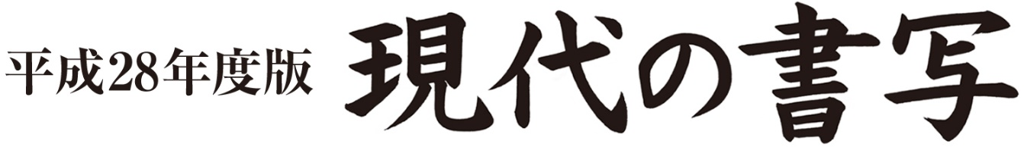

学習活動の重点化等に資する年間指導計画参考資料

【中学3年】

この資料は，生徒の学びの保障を目的に，教科書の内容から「学校の授業で取り上げることが必要であると考えられる教材・学習活動」と「学校の授業以外の場での学習が可能であると考えられる教材・学習活動」とに区別して，学習活動の重点化の観点から教材ごとの配当時数，主な学習活動などをご提案するものです。地域や学校の状況に応じてご活用ください。

令和2年6月
三省堂

【本資料での略称】 関：関心・意欲・態度 知：書写についての知識・理解 技：書写についての技能

青の網掛け ：学校の授業以外の場において行うことが考えられる教材・学習活動
赤 囲 み ：感染症対策の観点から指導順序等を変更することが考えられる教材・学習活動（該当なし）

単元名 | ページ | 教材名  ●学習目標 | 時数 | おもな学習活動 |  | 評価規準Ｂ （おおむね満足できる状況）
９ 効果的に書こう | 70～71 | ［１］身のまわりの文字の工夫を見つけよう  ●身のまわりの文字に関心をもち，効果的に書く。 | ５ | １ 教科書Ｐ7０のちらしを見て，どのような種類の文字が使われているか見つける。  ２ 文字の使い方で工夫されているところと，その効果などについて考える。  ３ 身のまわりにある文字の工夫を見つけて，報告する。  ４ 文字の工夫を見つけることができたか，振り返る。 | １  時間 | 関 身のまわりの多様な文字と，それらに表現されている工夫に関心をもっている。  知 身のまわりの文字は，その目的に応じて，効果を発揮するように工夫されていることを理解している。
 | 72～73 | ［２］学習のまとめ |  | １ 教科書Ｐ72～73の例を見て，行事の掲示物などについて，どのように書き方を工夫するのがよいか考える。  ２ 教科書Ｐ72のワークシート例を参考に，ポスターの内容と用紙・筆記具を決める。  ３ 効果的なレイアウトを考える。  ４ 下書きをし，意見交流する。  ５ ４で交流した内容をもとに，修正し，清書する。  ６ グループで紹介し合い，感想や意見を交換する。 | １  時間 | 関 より効果的に文字を書こうとしている。  知 目的に応じた文字の使い方やレイアウトの工夫とその効果を理解している。  技 ポスターの目的と期待する効果を考えて，文字の使い方やレイアウトを工夫して書いている。
 | 113～116 | 書き初め（３年）  ●学習してきた知識・技能を生かして書く。 | ２ | １ 「旅立ちの時（行書）」「山光澄我心（楷書）」に，３年間で学習した知識・技能がどのように生かされているか確認する。  ２ 二つの毛筆課題から一つを選択し，毛筆で書く。  ３ ２で書いた作品について，問題点とその解決方法を確かめる。  ４ 確認した点をふまえて，毛筆で練習し，まとめ書きをする。  ５ これまでに学習したことを確かめながら仕上げることができたか，振り返る。 | １  時間 | 関 書きたい課題文字や書体を決め，これまでの書写学習の知識・技能を意識して書こうとしている。  知 書き初め用紙に書くときの姿勢や書き進め方とともに，課題文字の特徴を理解している。  技 学習してきた知識・技能を生かして，自分で選んだ筆記具で書いている。
10生活に生かそう | 74～75 | 卒業記念冊子を作ろう  ●中学校３年間の書写の学習を生かして書く。 | ３ | １ 毛筆・硬筆で書く言葉をそれぞれ決める。  ２ これまでに学習したことを生かして，書体やレイアウトを決める。  ３ 下書きをし，意見交流する。  ４ ３で交流した内容をもとに，修正し，清書する。  ５ 完成した作品を冊子にまとめて，グループで批評し合う。 | １  時間 | 関 ３年間の総まとめとして，学んだことを生かして書こうとしている。  技 書体，用紙・用具の選択，文字の配列などを適切にしている。
 | 76 | ３年間で学んだ書写技能 |  | １ 教科書Ｐ76を見て，楷書・行書の書き方や文字の大きさと配列について，３年間で学習したことを振り返る。  ２ ３年間で学習した書写技能を振り返り，ふだんの自分の字への生かし方を考える。 |  | 関 自分自身の３年間の書写の学びを振り返り，学んできたことを確かめようとしている。  知 ３年間で学習してきたことを整理している。
■３年

